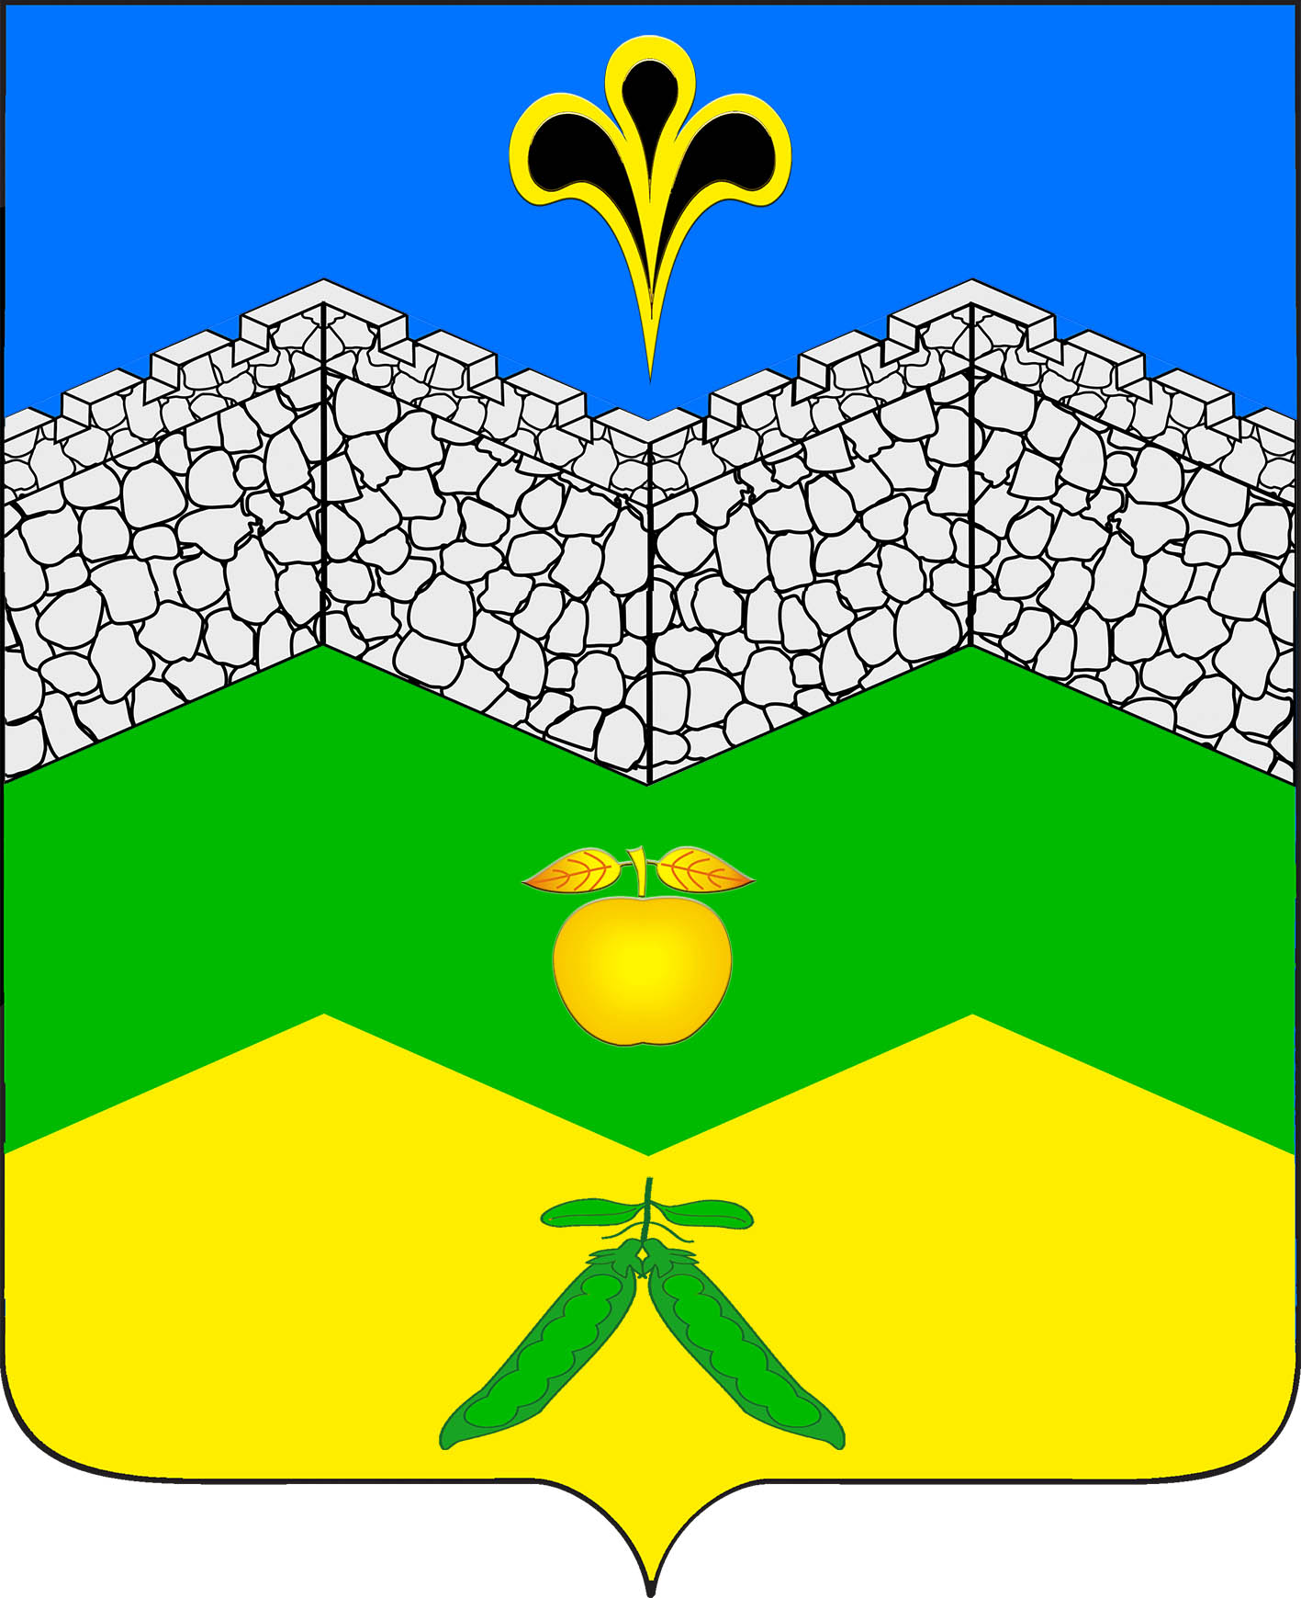
администрация адагумского сельского поселения крымского района
ПОСТАНОВЛЕНИЕ
от 23.12.2015 г. № 354
хутор Адагум

О Перечне должностей муниципальной службы администрации Адагумского сельского поселения Крымского района, при назначении на которые граждане и при замещении которых муниципальные служащие обязаны представлять сведения о доходах, расходах, имуществе и обязательствах имущественного характера, а также о доходах, расходах, имуществе и обязательствах имущественного характера своих супруги (супруга) и несовершеннолетних детей

В соответствии с Федеральными законами от 2 марта 2007 года № 25-ФЗ «О муниципальной службе в Российской Федерации» от 25 декабря 2008 года № 273-ФЗ «О противодействии коррупции», п о с т а н о в л я ю:
1.Утвердить Перечень должностей муниципальной службы администрации Адагумского сельского поселения Крымского района, при назначении на которые граждане и при замещении которых муниципальные служащие обязаны представлять сведения о доходах, расходах, имуществе и обязательствах имущественного характера, а также о доходах, расходах, имуществе и обязательствах имущественного характера своих супруги (супруга) и несовершеннолетних детей(приложение).
2.Признать утратившим силу постановление администрации Адагумского сельского поселения Крымского района от 02 марта 2015 года № 21 «Об утверждении Перечня должностей муниципальной службы
в администрации Адагумского сельского поселения Крымского района,
при назначении на которые граждане и при замещении которых муниципальные служащие обязаны представлять сведения о своих доходах, об имуществе и обязательствах имущественного характера, а также о доходах, об имуществе и обязательствах имущественного характера своих супруги (супруга) и несовершеннолетних детей, о своих расходах, а также о расходах своих супруги (супруга) и несовершеннолетних детей
3. Настоящее постановление вступает в силу со дня его обнародования.

Глава Адагумского сельского поселения
Крымского района П.Д.Багмут

Перечень должностей муниципальной службы администрации Адагумского сельского поселения Крымского района, при назначении на которые граждане и при замещении которых муниципальные служащие обязаны представлять сведения о доходах, расходах, имуществе и обязательствах имущественного характера, а также о доходах, расходах, имуществе и обязательствах имущественного характера своих супруги (супруга) и несовершеннолетних детей

Приложение
к постановлению администрации
Адагумского сельского поселения Крымского района
от 23.12.2015 г. № 354

заместитель главы Адагумского сельского поселения Крымского района;
главный специалист;
ведущий специалист;
специалист I категории;
специалист II категории;
специалист.

Заместитель главы
Адагумского сельского поселения
Крымского район А.В.Грицюта

